Matematica discreta

La matematica discreta è una branca della matematica che si occupa dello studio di oggetti matematici discreti, cioè oggetti che assumono valori separati o distinti anziché valori continui. Questa area della matematica è spesso utilizzata per analizzare strutture discrete come insiemi, grafi, sequenze e combinazioni.

Alcuni concetti chiave della matematica discreta includono:

1. **Insiemi e Logica**: La teoria degli insiemi è fondamentale nella matematica discreta. Si occupa delle proprietà degli insiemi, delle operazioni tra insiemi e delle relazioni tra elementi di insiemi. La logica proposizionale e predicativa è utilizzata per analizzare dichiarazioni, proposizioni e le loro connessioni.
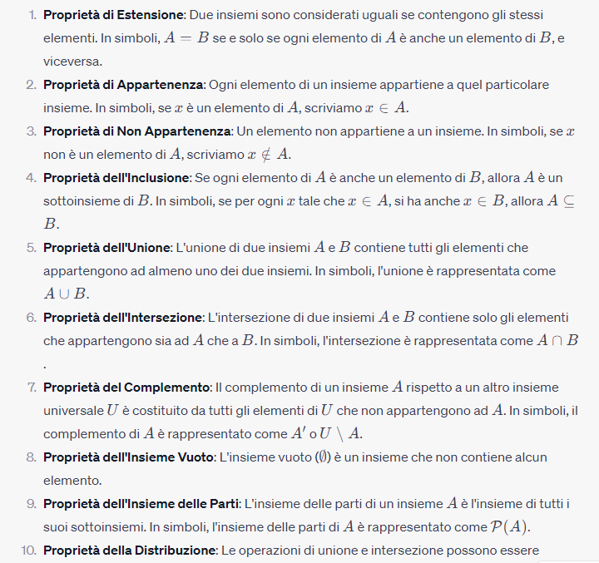
Distribuite.
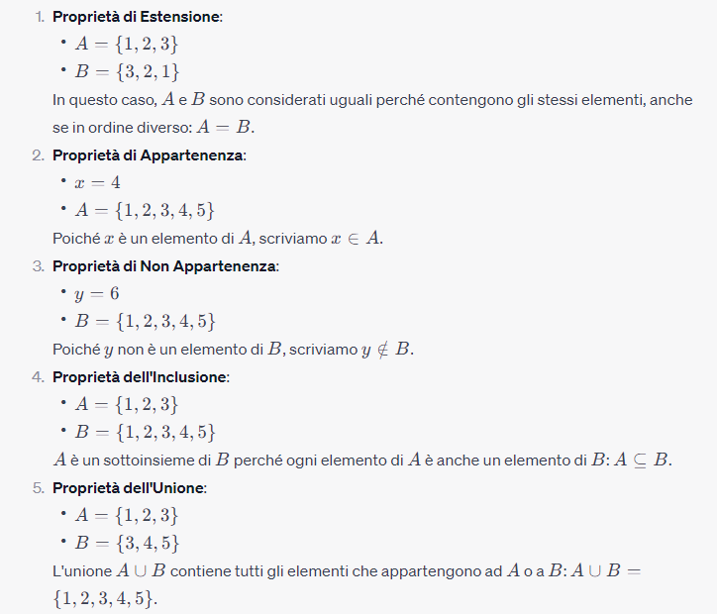
Ecco esempi.
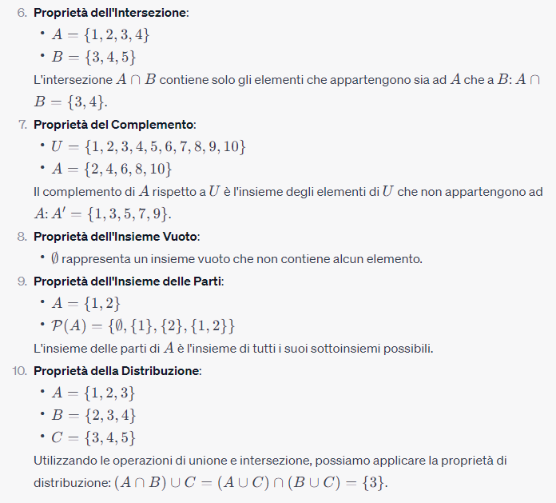

la logica proposizionale e predicativa fornisce strumenti formali per analizzare e ragionare sulle affermazioni, sia atomiche che complesse, attraverso operatori logici, quantificatori e variabili. Questi strumenti sono ampiamente utilizzati in matematica, filosofia, linguistica, intelligenza artificiale e altre discipline per esaminare il ragionamento e la struttura delle dichiarazioni.
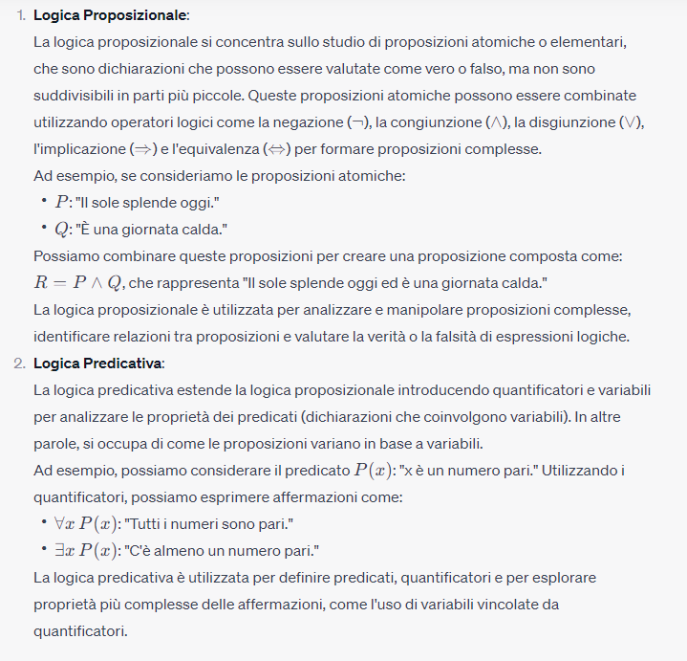

ESEMPI DI LOGICA
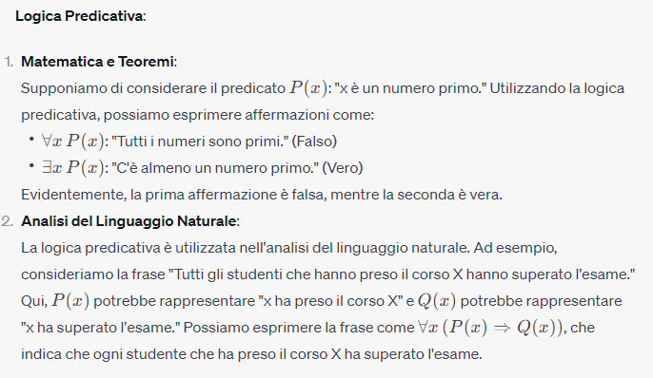
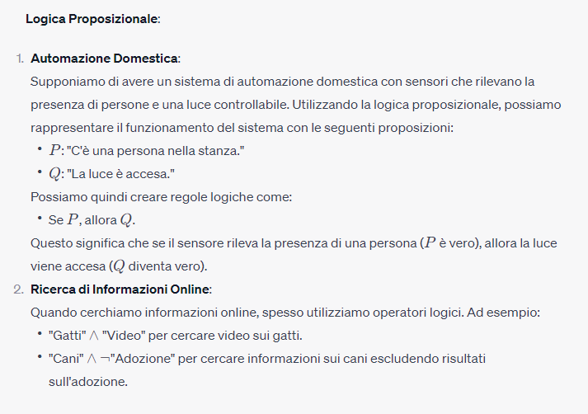

2. **Combinatoria**: La combinatoria si concentra sul conteggio e sulla combinazione di oggetti. Include concetti come le disposizioni, le combinazioni, i coefficienti binomiali e il principio di inclusione-esclusione.

3. **Teoria dei Grafi**: La teoria dei grafi studia strutture composte da nodi (vertici) collegati da archi (spigoli). Include concetti come grafi diretti, non diretti, grafi pesati, alberi e cicli.

4. **Teoria dei Numeri**: La teoria dei numeri discreta si concentra sullo studio delle proprietà dei numeri interi. Include concetti come i numeri primi, il massimo comune divisore (MCD), il minimo comune multiplo (LCM) e la congruenza.

5. **Algebra Booleana**: L'algebra booleana è una forma di algebra basata su operazioni logiche e insiemi booleani. È ampiamente utilizzata nella progettazione di circuiti digitali e nell'informatica teorica.

6. **Teoria dei Linguaggi Formali**: Questa area si occupa dello studio delle strutture linguistiche, come le grammatiche formali e gli automi, che sono utilizzati per descrivere linguaggi formali, come i linguaggi di programmazione.

La matematica discreta ha numerose applicazioni pratiche in informatica, crittografia, teoria dei giochi, ottimizzazione combinatoria e molto altro. È anche una base essenziale per comprendere i fondamenti teorici dell'informatica e dell'ingegneria del software.

